PROJECTE INTEGRAT PTT FIGUERES
”Auxiliar en vendes, oficina i atenció al públic” CURS 2019/20
ECONOMIA CIRCULAR II : Taller de construcció de làmpades fent ús de teles i materials reciclats en col.laboració amb els/les alumnes del PTT SALT “Auxiliar en muntatges d’instal.lacions elèctriques, d’aigua i gas”, en la creació i instal.lació elèctrics. (ÉS UN TALLER EXEMPLE DELS QUE FORMEN PART DEL PROJECTE INTEGRAT)
PTT VENDES FIGUERES
FASE 1 : RETALLAR LES DIFERENTS TELES (RECOLLIDES I PORTADES PER
L’ ALUMNAT) SEGUINT LES MESURES INDICADES PEL PROFESSOR TÈCNIC
PER FER LES DIFERENTS PANTALLES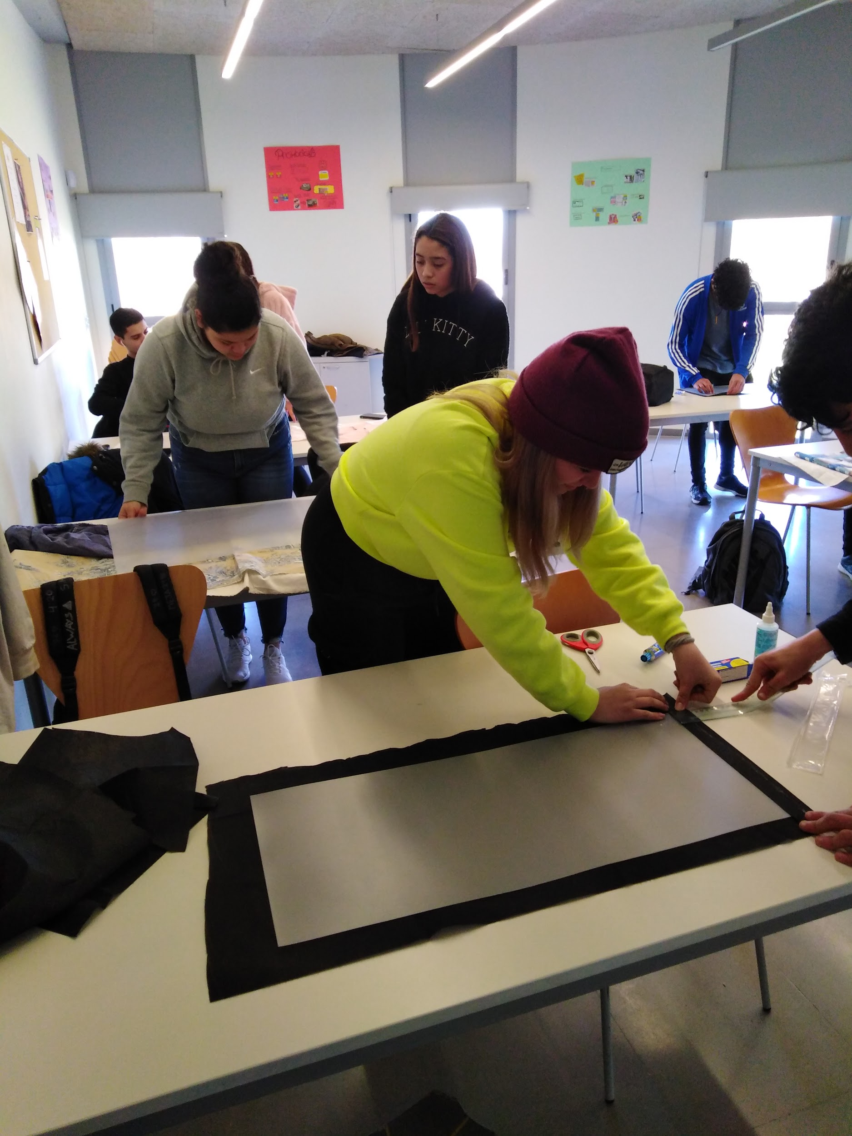
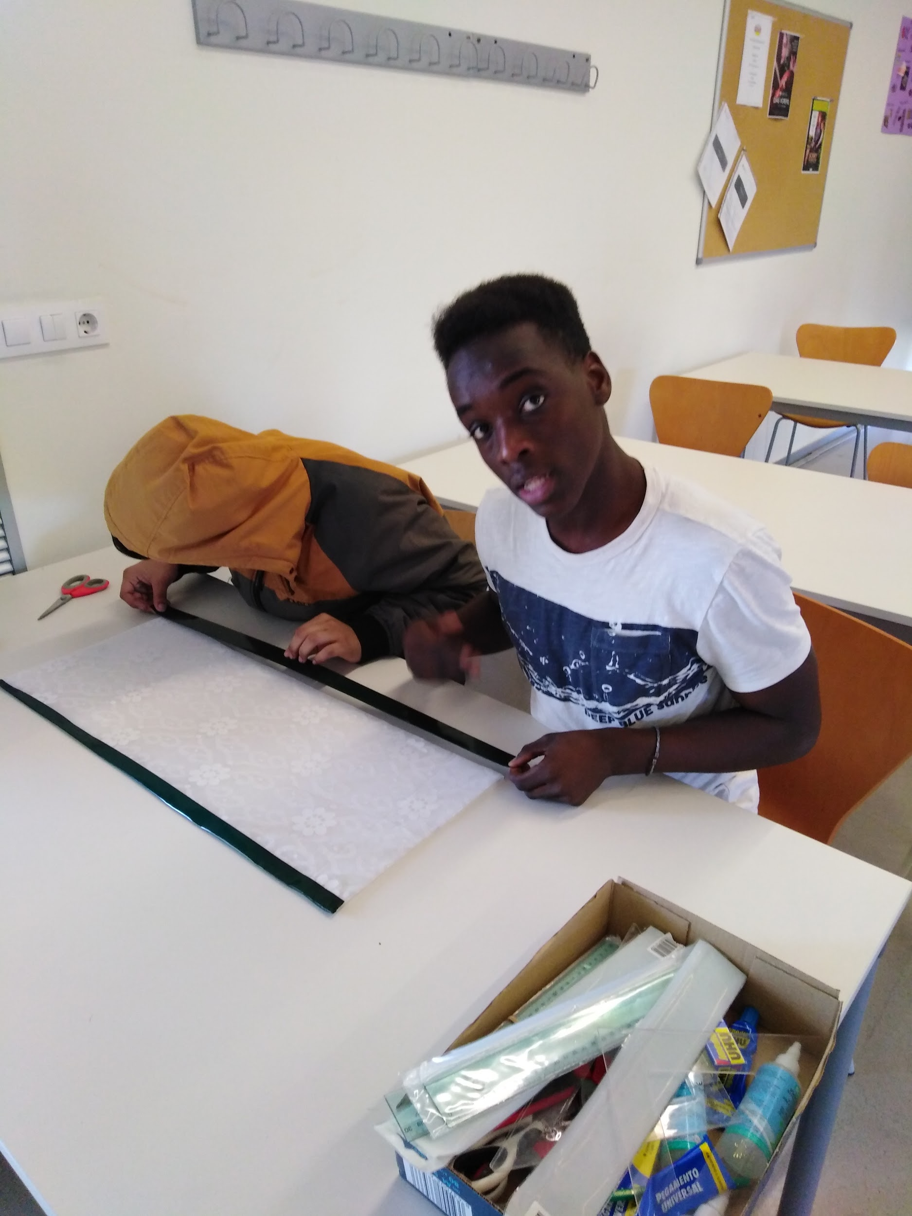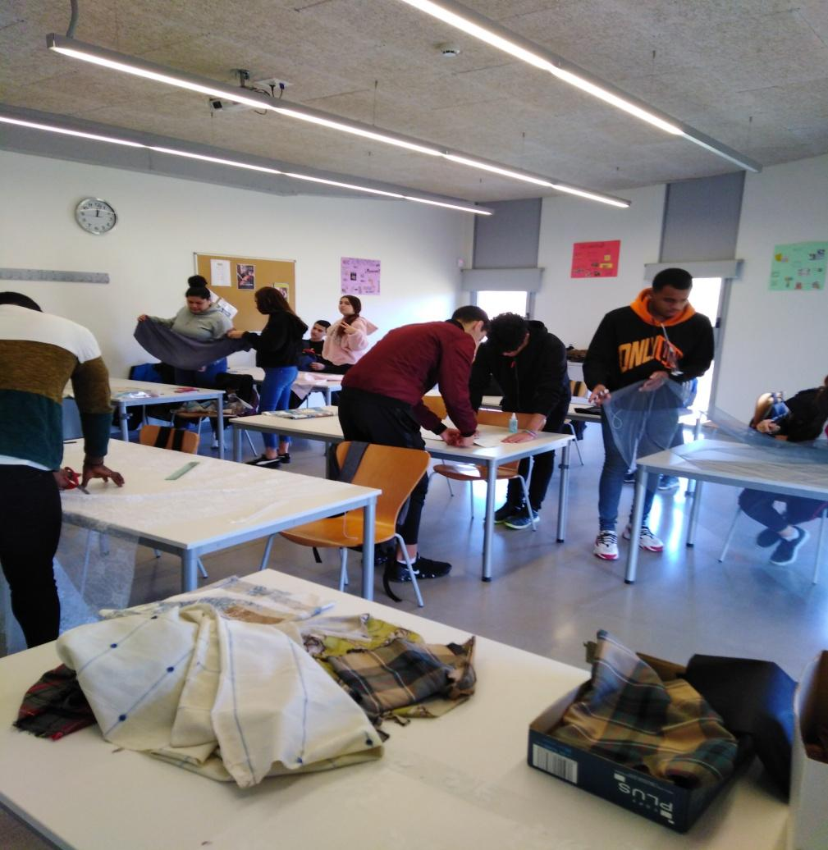

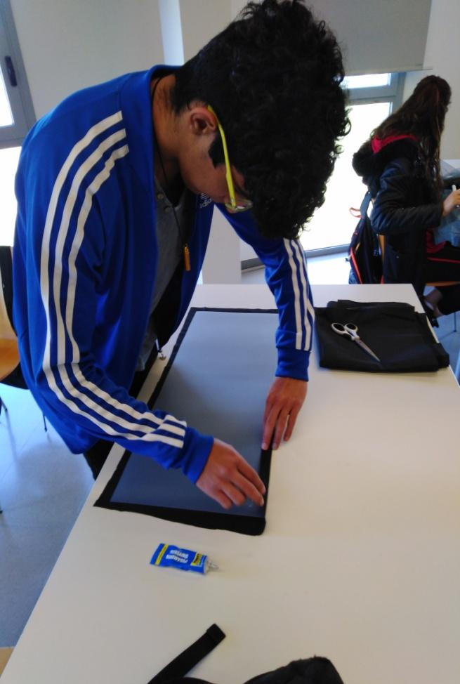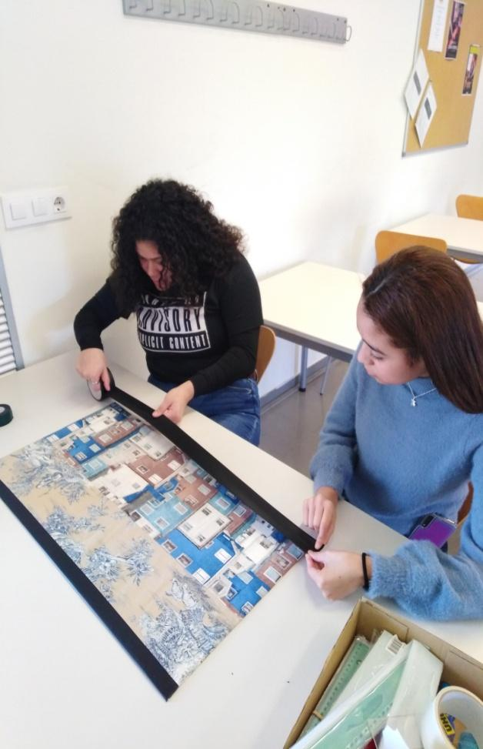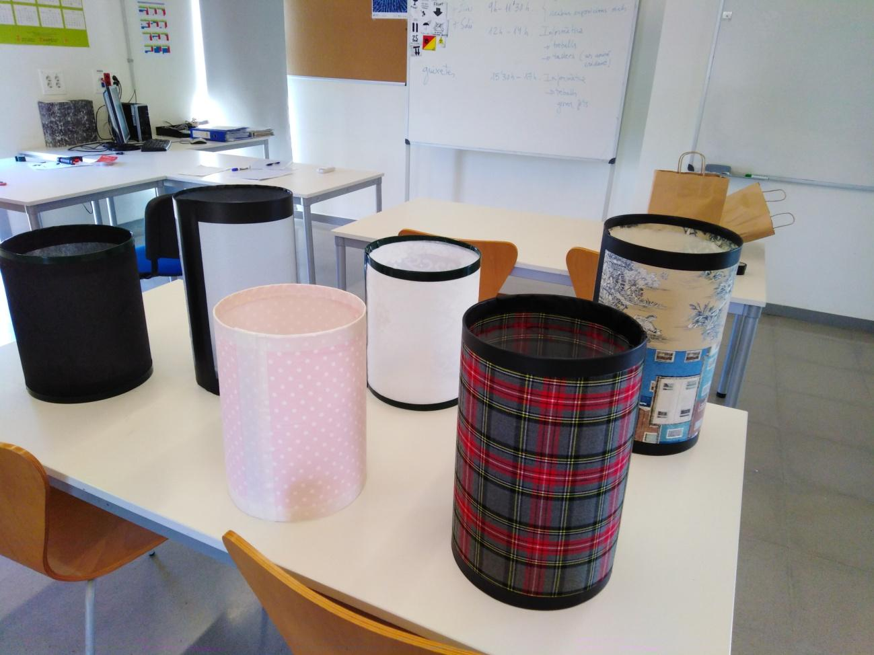

PTT INSTAL.LACIONS DE SALT
FASE 2 :MUNTATGE DE LA BASE I PEU DE LÀMPADA I INSTAL.LAR EL CIRCUIT
ELÈCTRIC SEGUIT INSTRUCCIONS PROFESSOR TÈCNIC D’INSTAL.LACIONS

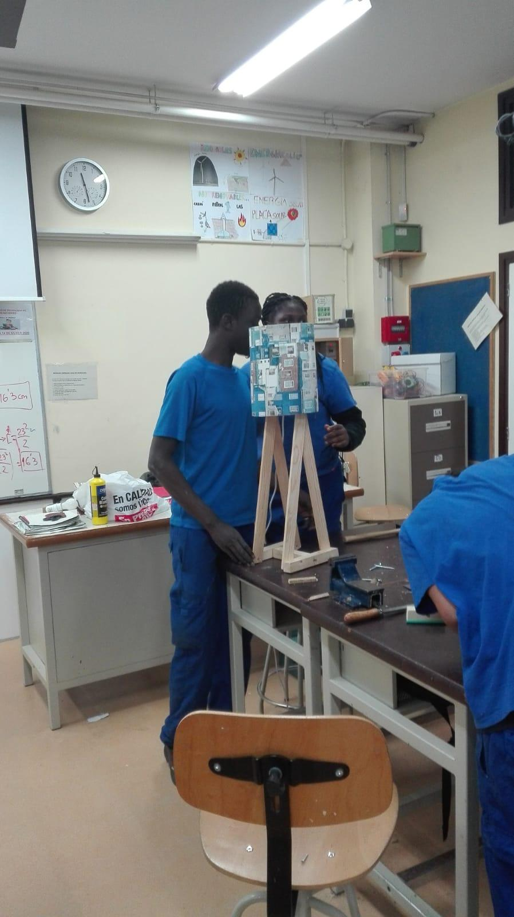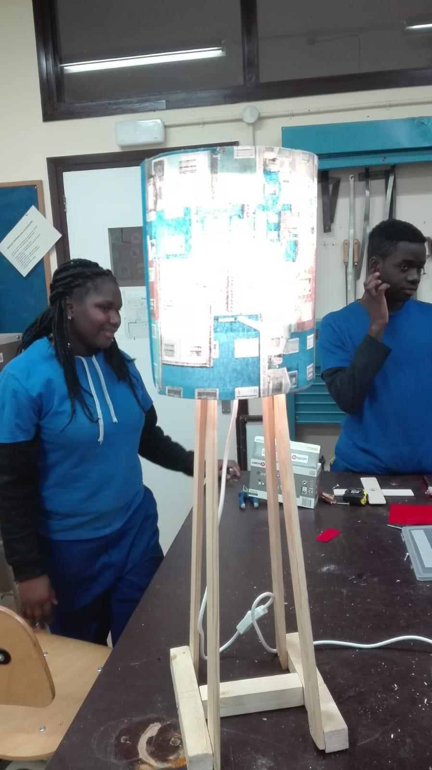

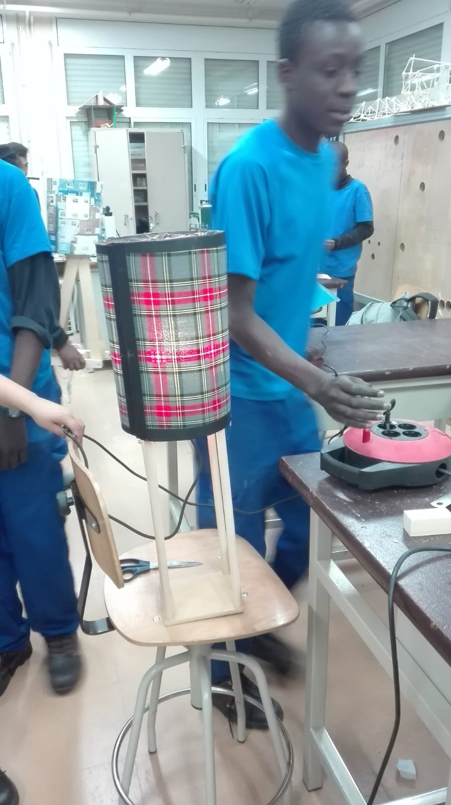
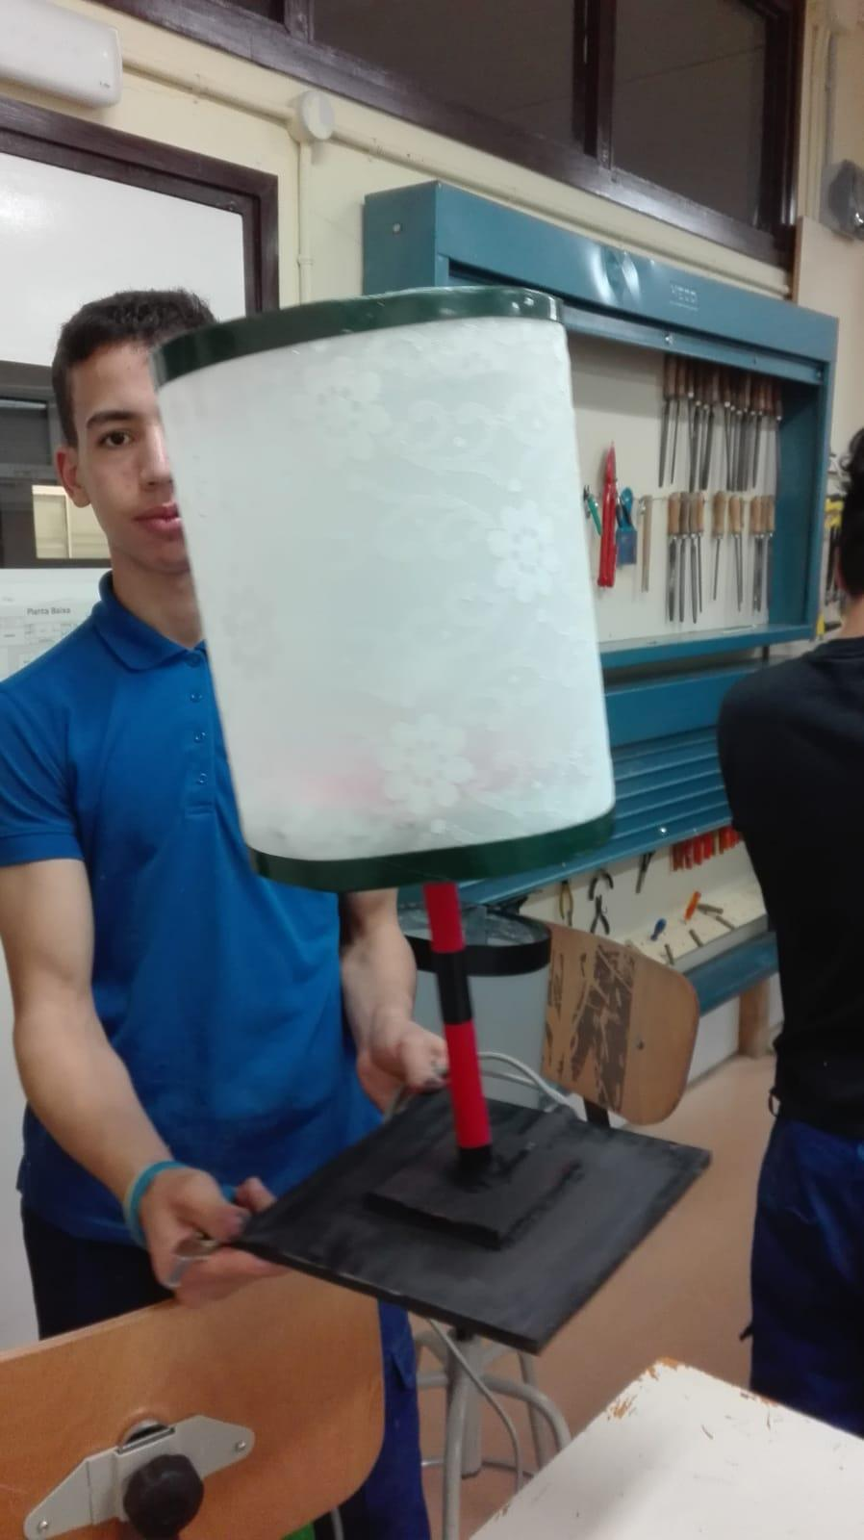

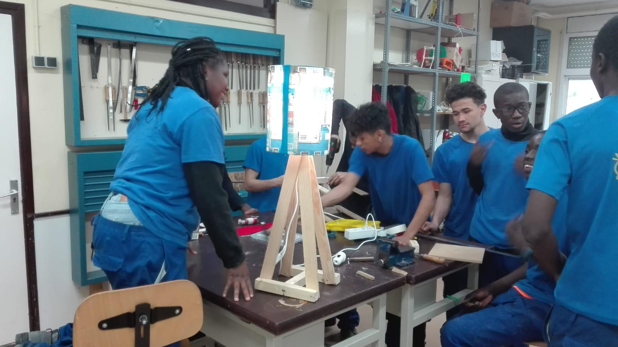

”Auxiliar de vendes, oficina i atenció al públic”
Tutora: Luïsa Gibert
PT: Carles Caballero Ollé
“Auxiliar en muntatges d’instal.lacions elèctriques, d’aigua i gas”
Tutora: Nicky Hulse
PT: Jordi Oliver

